Pressmeddelande
6 april 2018

  - Nya märkesoberoende Bluetooth-hjälpmedel för hörapparat

Nu kommer två tillbehör till Artone 3 MAX-halsslingan, som hjälper dig att höra samtal och TV bättre; Artone MIC och TVB. Artone-serien ger bra ljudkvalitet, är användarvänliga och passar alla hörapparater oberoende märke.
Artone-serien är märkesoberoende hörselprodukter som passar alla hörapparater med t-spole. Den tidigare lanserade Artone 3 MAX är en trådlös bluetooth-halsslinga som fungerar som länk mellan din hörapparat och alla bluetooth-aktiverade enheter som mobiltelefoner, datorer, musikspelare etc. Halsslingan ger en kristallklar ljudöverföring för hörapparatsanvändare med t-spole. Den brusreducerande programvaran gör det möjligt att använda produkten även i bullriga och högljudda miljöer.
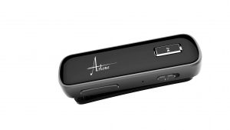
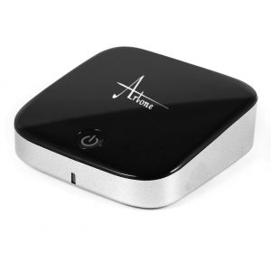
Artone MIC är en trådlös mikrofon som ytterligare förstärker talat ljud i svåra ljudmiljöer. Mikrofonen kan sättas fast med en klämma på dig själv, den talande personen eller läggas på bordet. Mikrofonen förstärker främst ljudfrekvenser för röst och tal, och sänder det via Bluetooth till Artone 3 MAX-halsslingan.

Artone TVB är en streamer som kopplas till TV:ns eller radions audioutgång och sänder ljudet via Bluetooth till Artone 3 MAX-halsslingan.
Om Artone 3 MAX samtidigt är parad med en telefon medan du lyssnar via MIC eller TVB, bryts alltid ljudet när telefonen ringer och du kan svara på samtalet. Ljudet återupptas när du lägger på.

​Läs mer på edin.se.

Mediakontakt: Ulrika Magnusson, PR och marknad
ulrika.magnusson@edin.se

